

ARTES
PROF. SANDRA SOTO CAMPOS

Evaluación I semestre Artes primero básico A
Basada en la lectura del mes de julio: “La estupenda mamá de Roberta”

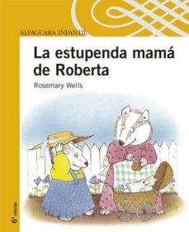

LINK DEL AUDIO LIBRO:

Paso a paso:

- Escucha el audio libro sobre la lectura del mes de julio: “La estupenda mamá de Roberta”.
- Selecciona la escena del libro qua más te gustó.
- Representa la escena seleccionada, utilizando la técnica del collage.
- Confecciona el collage ya sea en tu croquera, en una hoja de block o cartulina.
- Escribe un título a la escena.

- Todos los collages deben ser enviados al siguiente correo:

1°A: sandra.soto@laprovidenciarecoleta.cl

- El plazo máximo de entrega es hasta el viernes 7 de agosto. Ante cualquier dificultad por favor contactarse, así encontraremos una solución efectiva. La comunicación es fundamental en estos momentos.

ARTES
PROF. SANDRA SOTO CAMPOS

Recordemos ¿Qué es un collage?

El collage es una técnica artística que consiste en pegar distintas imágenes o materiales sobre un papel con el objetivo de crear una obra final.

Puedes hacer tú collage basándote en alguno de estos ejemplos.



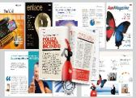
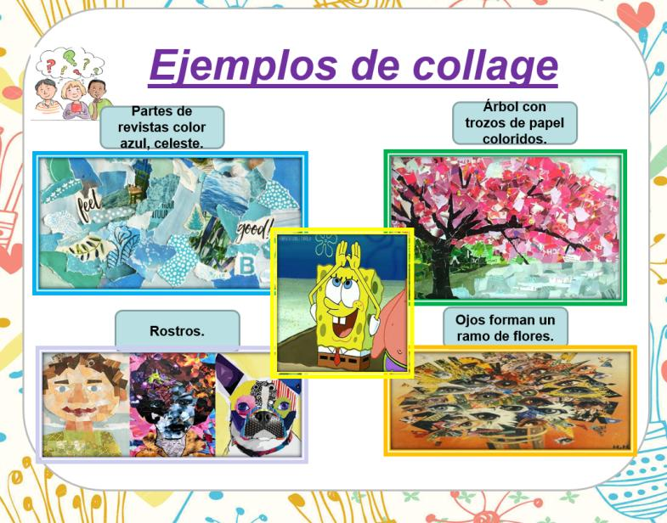
Puedes utilizar hojas de revistas, diarios, cartulinas, telas, etc.
¡Usa tu imaginación! ¡Vamos, tú puedes!
ARTES
PROF. SANDRA SOTO CAMPOS
Evaluación Semestre I Artes primero básico A
Basada en la lectura del mes de julio: “La estupenda mamá de Roberta”
Nombre:
Curso: | 1° A

OBJETIVOS DE APRENDIZAJE, ARTES:
Expresar y crear visualmente
OA 1: Expresar y crear trabajos de arte a partir de la observación del entorno artístico:
-Expresan emociones e ideas en dibujos y pinturas acerca de sí mismos, experiencias familiares y cotidianas (por ejemplo: lectura de un texto narrativo cuento).

OBJETIVO DE APRENDIZAJE, LENGUAJE:
EJE DE LECTURA
OA 8: Demostrar comprensión de narraciones que aborden temas que les sean familiares:
-Recreando personajes por medio de distintas expresiones artísticas, como títeres, dramatizaciones, dibujos o esculturas.
-Emitiendo una opinión sobre un aspecto de la lectura.

CRITERIOS | LOGRADO 3 PUNTOS | MEDIANAMENTE LOGRADO 2 PUNTOS | INSUFICIENTE O NO LOGRADO 1 PUNTO
Uso de materiales. | Utiliza adecuadamente los materiales recomendados para la confección del trabajo, presenta las características de un collage. | Utiliza parcialmente los materiales recomendados para la confección del trabajo, presenta medianamente las características de un collage. | No utiliza los materiales recomendados para la confección del trabajo, no presenta las características de un collage.
Originalidad en el uso de materiales | El trabajo de arte demuestra gran originalidad para representar la escena escogida. | El trabajo de arte representa la escena con impresiones del texto. | El trabajo de arte representa la escena con dibujos o imágenes que no se relacionan con el texto.
Análisis de información. | La escena recreada en el “collage” es correcta y coherente a lo solicitado en cuanto al análisis del texto leído. | La escena recreada en el “collage” representa parcialmente el análisis del texto leído. | La escena recreada en el “collage” no tiene relación a lo solicitado en cuanto al análisis del texto leído.
Elaboración de un “collage” sobre el texto de lectura complementaria “La estupenda mamá de Roberta”. | Elabora la “evaluación” según lo solicitado:  -Representa una escena del cuento.  -Escribe un título relacionado a la escena. | Elabora la “evaluación”, faltando alguno de los elementos solicitados:  -Representa una escena del cuento.  -Escribe un título relacionado a la escena. | Elabora la “evaluación”, pero no se ajusta a los solicitado.
Responsabilidad | Entrega el “collage” en la fecha solicitada o hasta 2 días de atraso. | Entrega el “collage” con 3 a 5 días de atraso. | Entrega el “collage” con 6 a 10 días de atraso.
Orden y limpieza. | Su trabajo presenta orden y limpieza, en su totalidad. | El collage es ordenado, pero hay confusión en la escritura, dificultando la legibilidad. | El collage y escritura, presenta deficiencia en limpieza y orden.
Observaciones: ________________________________________________________________________________________________________________________________________________


